玉溪市江川区人民政府文件

玉江政规〔2018〕2号

玉溪市江川区人民政府关于印发《玉溪市江川区
畜禽养殖禁养区限养区划定意见》的通知

各乡、镇人民政府，大街街道办事处，区属有关单位：
《玉溪市江川区畜禽养殖禁养区限养区划定意见》于2018年6月28日经玉溪市江川区第二届人民政府第30次常务会议研究通过，现印发给你们，请认真贯彻执行。


玉溪市江川区人民政府
2018年6月28日
（此件公开发布）
玉溪市江川区畜禽养殖禁养区限养区划定意见

一、前言
为加强畜禽养殖污染防治，进一步规范畜禽养殖环境管理，合理布局畜禽养殖场所空间和结构，保护生态环境，促进畜禽养殖业与环境保护协调发展，根据《中华人民共和国环境保护法》《中华人民共和国水污染防治法》《中华人民共和国畜牧法》等相关法律法规和技术规程的相关规定，通过收集江川区内规模化养殖场、饮用水水源保护区、城镇居民区、星云湖保护区、风景名胜保护区、自然保护区等基础资料，在科学可行、结合实际的基础上，划定江川区畜禽养殖禁养区限养区范围，并提出相应的管控措施，为促进江川区环境保护和畜牧业协调发展提供技术支撑。
二、总则
（一）指导思想
以党的十九大精神和习近平总书记关于生态文明建设重要思想为指导，牢固树立和践行绿水青山就是金山银山的理念，以优化畜禽养殖产业布局、控制农业面源污染、保障生态环境安全为目的，严格按照《畜禽养殖禁养区划定技术指南》（环办水体〔2016〕99号）规定，科学合理划定禁养区、限养区范围，从源头上加强畜禽养殖污染控制，切实加强环境监管，促进我区畜禽养殖与生态环境保护全面协调发展。
（二）划定原则
1.坚持宜居城市发展、生态环境保护与畜禽养殖业健康协调发展的原则。
2.坚持依法保护生态环境的原则。
3.坚持维护群众合法权益，改善生态环境质量的原则。
4.坚持符合污染物排放总量控制的原则。
5.坚持因地制宜、分区指导、分类推进的原则。
（三）划定依据
1.法律、法规
《中华人民共和国环境保护法》
《中华人民共和国水污染防治法》
《中华人民共和国畜牧法》
《中华人民共和国动物防疫法》
《云南省环境保护条例》
《畜禽规模养殖污染防治条例》
《云南省星云湖保护条例》
其他有关法律法规。
2.技术规范
《饮用水水源保护区划分技术规范》（HJ/T338-2007）
《畜禽养殖业污染物排放标准》（B18596-2001）
《畜禽养殖业污染防治技术规范》（HJ/T81-2001）
《动物防疫条件审查办法》（农业部令2010年第7号）
《畜禽养殖禁养区划定技术指南》（环办水体〔2016〕99号）
三、畜禽禁养区、限养区划定
（一）技术路线
识别应划定畜禽禁养区的各类区域范围

饮用
水水
源保
护区
星云湖保护区
风景名胜区
依照法律法规应当划定的其他区域
通过缓冲区分析，初步核定畜禽禁养区限养区边界
报上级环保、农业部门技术审核后，报请同级政府批准并向社会公布
确定畜禽养殖禁养区划定方案，上报备案
向区内各有关部门和单位搜集资料，调查核实，摸清底数。

城镇居民区和文化教育科学研究区
公开征求意见，形成划定方案（送审稿）
自然保护区

1.江川区内畜禽养殖场规模标准
根据《云南省农业厅关于印发云南省畜禽养殖场、养殖小区养殖规模标准和备案规定的通知》（云农牧字〔2008〕35号）规定，江川区畜禽养殖场规模标准为：能繁母猪存栏50头以上或生猪常年存栏200头以上，肉鸡、蛋鸡、鸭常年存栏5000羽以上，牛（包括奶牛）常年存栏50头以上，羊常年存栏200只以上，鹅常年存栏500只以上，兔常年存栏500只以上；养殖小区规模标准为：能繁母猪存栏100头以上或生猪常年存栏300头以上，肉鸡、蛋鸡、鸭常年存栏10000羽以上，牛（包括奶牛）常年存栏100头以上，羊常年存栏500只以上，鹅常年存栏1000只以上，兔常年存栏1000只以上；其他畜禽养殖场、养殖小区规模标准参照执行。

2.划定类型
（1）畜禽养殖禁养区。禁养区指县级以上地方人民政府依法划定的禁止建设养殖场或禁止建设有污染物排放的养殖场的区域；畜禽粪便、养殖废水、沼渣、沼液等经过无害化处理用作肥料还田，符合法律法规要求以及国家和地方相关标准不造成环境污染的，不属于排放污染物。
（2）畜禽养殖限养区。指按照法律、法规、行政规章等规定，限定畜禽养殖数量，禁止新建规模化畜禽养殖场的区域。限养区内现有畜禽养殖场要依法限期治理，建立和完善粪污处理设施，其污染物排放不得超过国家和地方规定的排放标准，并达到排放总量控制的要求，无法完成限期治理的，应搬迁或关闭。

3.划定范围
（1）畜禽养殖禁养区范围
畜禽养殖禁养区主要包括饮用水水源保护区、自然保护区、风景名胜（旅游）区、城镇居民区和文化教育科学研究区及其他法律法规规定应当划定的区域。
饮用水水源一级保护区内禁止建设养殖场，二级保护区禁止建设有污染物排放的养殖场；
城镇居民区和文化教育科学研究区控制区外延500米范围内，禁止建设养殖场；
风景名胜区核心区范围内禁止建设养殖场，其他区域禁止建设有污染物排放的养殖场；
自然保护区的核心区范围内禁止建设养殖场；
星云湖一级保护区内禁止建设养殖场；
法律法规规定的其他禁止建设养殖场的区域。
（2）畜禽养殖限养区范围
城镇居民区和文化教育科学研究区控制区设定的禁养区外延500米以内的区域；
在饮用水水源保护区、自然保护区和风景名胜区核心景区等区域设定的禁养区外延 500米范围内；
根据城乡（街道）发展规划和区域污染物排放总量控制要求，应当限制养殖的区域。

（二）资料来源

江川区畜禽禁养区划定资料来源一览表
序号 | 资料名称 |  | 资料内容 | 资料格式 | 资料来源
1 | 城镇居民区 |  | 县城、乡镇（街道）城镇居民点分布图 | ArcGIS矢量格式 | 规划分局、各乡镇（街道）
2 | 文化教育科学研究区控制区 |  | 中学、小学学校分布图 | 范围或位置坐标 | 区教育局
3 |  | 星云湖一级保护区 | 保护区范围 | 范围坐标表或ArcGIS矢量格式 | 区星云湖管理局
4 |  | 饮用水水源保护区 | 饮用水水源一、二级保护区、小一型水库范围 | 范围坐标表或ArcGIS矢量格式 | 区水利局
5 |  | 风景名胜区、文物历史遗迹保护区 | 核心区、缓冲区等范围 | 范围坐标表或ArcGIS矢量格式 | 区旅游局
6 |  | 大龙潭区级自然保护区 | 核心区范围 | 范围坐标表或ArcGIS矢量格式 | 区林业局
7 |  | 规模养殖场的位置信息 | 规模养殖场的位置、规模等信息 | 范围或位置坐标 | 区畜牧局

（三）划定方法及步骤

1.饮用水水源保护区及小一型以上水库畜禽禁养区、限养区
（1）划定方法
根据江川区饮用水水源地区划及江川区河道水库位置图，结合应划定禁养区的范围，确定江川区生活饮用水水源保护及小一型以上水库畜禽禁养区、限养区边界范围。
（2）具体步骤
一是县城以上集中式饮用水水源地保护区划划定步骤：
根据江川区县城集中式饮用水水源地保护区划资料，县城集中式饮用水水源地保护区水源点按照400米缓冲区确定禁养区范围。江川区1个县城以上集中式饮用水水源地及1个备用水源地保护区划分表。

县城集中式饮用水水源地保护区划分表
序号 | 乡镇（街道） | 水源点名称 | 备注 | 中心点经度 | 中心点纬度 | 面积（km²）
1 | 大街街道 | 大龙潭水源地白衣寨点 |  | 102°44'24.775"E | 24°16'43.191"N | 0.02
2 | 大街街道 | 大龙潭水源地小龙潭点 |  | 102°44'32.507"E | 24°16'10.289"N | 0.03
3 | 大街街道 | 白河水库 | 备用水源地 | 102°43'16.503"E | 24°15'35.231"N | 0.072
二是江川区乡镇（街道）2000人以上饮用水水源地划定步骤：
根据江川区乡镇（街道）2000人以上饮用水水源地区划资料，2000人以上饮用水水源地按照水源区范围作为禁养区。江川区乡镇（街道）2000人以上水源地划分表。
乡镇（街道）2000人以上水源地划分表
序号 | 乡镇（街道） | 水源点名称 | 备注 | 中心点经度 | 中心点纬度 | 面积（km²）
1 | 九溪镇 | 九溪海棠水库 |  | 102° 37'13.587"E | 24° 16' 27.058" N | 1.48
2 | 江城镇 | 江城西河二库 |  | 102° 45'4.313"E | 24° 27' 38.846" N | 5.02
3 | 路居镇 | 路居香树湾 |  | 102° 52'19.236"E | 24° 22' 24.431" N | 6.87
4 | 雄关镇 | 清水河水库 |  | 102° 46'39.980"E | 24° 13' 14.229" N | 0.88
5 | 雄关镇 | 雄关大箐水库 |  | 102° 46'53.946"E | 24° 13' 39.040" N | 1.57
6 | 安化彝族乡 | 安化澳水园箐 |  | 102° 38'51.847"E | 24° 24' 38.180" N
7 | 大街街道 | 大街仙人洞 |  | 102° 47'2.062"E | 24° 16' 29.301" N
8 | 江城镇 | 江城大龙潭 |  | 102° 45'17.332"E | 24° 24' 9.794" N
9 | 大街街道 | 大街上头营 |  | 102° 43'17.491"E | 24° 15' 23.996" N
10 | 江城镇 | 江城明星 |  | 102° 51'46.728"E | 24° 28' 48.456" N
三是江川区小一型以上水库划定步骤：
根据江川区河道水库位置图，确定江川区小一型以上水库划定为14个水库，按照400米缓冲区确定禁养区范围，江川区小一型以上水库划定详见下表。
江川区小一型以上水库划定划分表
乡镇（街道） | 水库名称 | 中心点经度 | 中心点纬度 | 面积（km²）
大街街道 | 大寨水库 | 102° 46' 20.458" E | 24° 15' 29.797" N | 0.09
大街街道 | 捧寨水库 | 102° 44' 57.009" E | 24° 15' 45.126" N | 0.07
大街街道 | 跃进水库 | 102° 42' 58.072" E | 24° 16' 57.365" N | 0.11
江城镇 | 大龙潭水库 | 102° 45' 40.822" E | 24° 23' 48.111" N | 0.10
江城镇 | 茶尔山水库 | 102° 48' 22.934" E | 24° 27' 54.894" N | 1.01
江城镇 | 西河二库 | 102° 45' 7.433" E | 24° 27' 35.464" N | 0.09
九溪镇 | 海棠水库 | 102° 37' 15.514" E | 24° 16' 29.901" N | 0.13
九溪镇 | 矣文水库 | 102° 39' 44.154" E | 24° 14' 8.685" N | 0.14
九溪镇 | 黄谷田水库 | 102° 39' 5.646" E | 24° 15' 29.055" N | 0.22
路居镇 | 杨柳坝水库 | 102° 49' 34.262" E | 24° 17' 48.843" N | 0.08
前卫镇 | 小井坝水库 | 102° 41' 39.032" E | 24° 19' 4.509" N | 0.22
前卫镇 | 石河水库 | 102° 43' 2.020" E | 24° 22' 18.640" N | 0.46
雄关乡 | 雄梅水库 | 102° 49' 14.010" E | 24° 14' 52.140" N | 0.15
雄关乡 | 麦冲水库 | 102° 51' 18.822" E | 24° 16' 33.800" N | 0.12

（3）结果统计
根据区划范围，江川区饮用水水源保护区及小一型以上水库畜禽禁养区、限养区划定情况详细见下表：
江川区饮用水水源保护区及小一型以上水库禁养区、限养区面积表
^{面积单位：km}2
乡镇（街道）/类型 | 合计 | 禁养区 | 限养区
安化乡 | 4.61 | 0.9 | 3.71
大街街道 | 27.26 | 9.1 | 18.16
江城镇 | 29.4 | 13.25 | 16.15
九溪镇 | 20.54 | 6.21 | 14.33
路居镇 | 8 | 2.74 | 5.26
前卫镇 | 14.36 | 6.22 | 8.14
雄关乡 | 14.83 | 5.56 | 9.27
星云湖 | 35.71 | 35.71
合计 | 154.71 | 79.69 | 75.02

2.城镇居民区和文化教育科学研究区畜禽禁养区、限养区
（1）划定方法
根据江川区土地利用现状图、江川区各乡镇（街道）用地布局规划图初步确定城镇居民区范围，依据教育局提供的区内中小学学校驻地坐标表初步确定江川区文化教育科研研究区，按照划定初步范围，确定江川区城镇居民区和文化教育科研研究区畜禽禁养区边界。
（2）具体步骤
城镇居民区
由于禁养区划定后原则上5年内不做调整，为了兼顾城镇发展，在划定过程中需遵循统筹兼顾原则，保证城镇居民区畜禽禁养区的范围有一定前瞻性，提前清理现状建成区以外、近期规划建设用地上的养殖场，使禁养区划定范围与现行城镇总体规划相符，让禁养区划定工作服务于城镇化发展进程；又考虑到清理养殖场关系到民生，在划定过程中应遵循以人为本原则，不宜对远期规划建设用地上的养殖场进行“一刀切”，在禁养区调整周期内，应尽可能保护养殖户的合法利益，给养殖户和畜禽产品市场足够的时间和空间进行调整。
依据乡镇（街道）驻地土地使用规划图（2017-2035）界线，并结合土地利用现状等资料，将江川区的城市和乡镇（街道）建成区、以及至2035年的规划建设用地划为城镇居民区。并依据缓冲区范围，划定江川区城镇居民区禁养区、限养区。其中禁养区范围为城市规划控制区、城乡规划控制区周边500米范围内，禁止建设养殖场；限养区范围为城市规划控制区、城乡规划控制区等人口集中区域 500 米以外 1000 米以内的区域。
文化教育科学研究区
文化教育科学研究区确定为各乡镇（街道）中小学校驻地缓冲区范围，按照禁养区500米范围，禁养区之外500米范围为限养区。学校驻地坐标表详细见下表。

江川区学校坐标表
序号 | 学校名称 | 办学模式 | 纬度 | 经度
1 | 玉溪市江川区第一中学 | 公办 | 24°16'37.45" | 102°44'31.76"
2 | 玉溪市江川区第二中学 | 公办 | 24°26'13.12" | 102°48'41.54"
3 | 玉溪市江川区职业中学 | 公办 | 24°19'58.72" | 102°44'36.20"
4 | 玉溪市江川区大街街道大街中学 | 公办 | 24°17'21.93" | 102°44'47.81"
5 | 玉溪市江川区大街街道大街小学 | 公办 | 24°17'37.96" | 102°45'18.84"
6 | 玉溪市江川区大街街道伏家营中学 | 公办 | 24°15'57.65" | 102°45'38.66"
7 | 玉溪市江川区大街街道伏家营中学海浒校区 | 公办 | 24°17'22.28" | 102°46'19.63"
8 | 玉溪市江川区大街街道伏家营中学螺蛳铺校区 | 公办 | 24°19'00.92" | 102°48'32.43"
9 | 玉溪市江川区大街街道伏家营中心小学 | 公办 | 24°16'01.54" | 102°45'38.60"
10 | 玉溪市江川区大街街道朱家庄小学 | 公办 | 24°16'24.13" | 102°45'04.80"
11 | 玉溪市江川区大街街道小白坡小学 | 公办 | 24°13'49.81" | 102°45'29.86"
12 | 玉溪市江川区大街街道大营小学 | 公办 | 24°16'49.53" | 102°46'55.54"
13 | 玉溪市江川区大街街道海浒小学 | 公办 | 24°17'21.19" | 102°46'24.13"
14 | 玉溪市江川区大街街道螺蛳铺小学 | 公办 | 24°19'02.42" | 102°48'31.26"
15 | 玉溪市江川区大街街道兰田小学 | 公办 | 24°20'02.33" | 102°48'33.47"
16 | 玉溪市江川区大街街道石岩哨小学 | 公办 | 24°18'01.61" | 102°48'28.44"
17 | 玉溪市江川区大街街道大庄中学 | 公办 | 24°18'02.90" | 102°44'13.49"
18 | 玉溪市江川区大街街道大庄中学大庄校区 | 公办 | 24°17'41.37" | 102°45'39.87"
19 | 玉溪市江川区大街街道大庄中心小学 | 公办 | 24°18'06.10" | 102°44'13.25"
20 | 玉溪市江川区大街街道大庄小学 | 公办 | 24°17'38.83" | 102°45'38.96"
21 | 玉溪市江川区大街街道河咀小学 | 公办 | 24°18'15.09" | 102°45'36.55"
22 | 玉溪市江川区大街街道上头营小学 | 公办 | 24°17'18.17" | 102°44'09.22"
23 | 玉溪市江川区大街街道土官田小学 | 公办 | 24°16'45.67" | 102°41'40.69"
24 | 玉溪市江川区前卫镇前卫中学 | 公办 | 24°20'17.80" | 102°44'03.24"
25 | 玉溪市江川区前卫镇前卫中心小学 | 公办 | 24°20'18.39" | 102°43'59.08"
26 | 玉溪市江川区前卫镇庄子小学 | 公办 | 24°19'59.97" | 102°42'51.65"
27 | 玉溪市江川区前卫镇渔村小学 | 公办 | 24°20'02.16" | 102°44'52.86"
28 | 玉溪市江川区前卫镇杨家咀小学 | 公办 | 24°20'53.19" | 102°45'35.01"
29 | 玉溪市江川区前卫镇石河小学 | 公办 | 24°22'32.75" | 102°42'45.83"
30 | 玉溪市江川区前卫镇后卫中学 | 公办 | 24°19'05.23" | 102°43'28.44"
31 | 玉溪市江川区前卫镇后卫中心小学 | 公办 | 24°19'13.79" | 102°43'54.91"
32 | 玉溪市江川区前卫镇小街小学 | 公办 | 24°18'45.82" | 102°44'32.05"
33 | 玉溪市江川区前卫镇赵官小学 | 公办 | 24°19'06.92" | 102°43'06.46"
34 | 玉溪市江川区前卫镇小后卫小学 | 公办 | 24°19'28.02" | 102°44'36.86"
35 | 玉溪市江川区安化彝族乡中心小学 | 公办 | 24°25'07.13" | 102°39'50.02"
36 | 玉溪市江川区安化乡光山小学 | 公办 | 24°23'44.15" | 102°44'01.55"
37 | 玉溪市江川区安化乡董炳小学 | 公办 | 24°23'24.02" | 102°40'46.95"
38 | 玉溪市江川区江城镇翠峰中学 | 公办 | 24°27'43.06" | 102°48'59.96"
39 | 玉溪市江川区江城镇翠峰中心小学 | 公办 | 24°27'33.99" | 102°49'02.59"
40 | 玉溪市江川区江城镇翠峰尹旗小学 | 公办 | 24°26'23.87" | 102°49'08.21"
41 | 玉溪市江川区江城镇江城中学 | 公办 | 24°25'44.46" | 102°48'30.16"
42 | 玉溪市江川区江城镇江城中心小学 | 公办 | 24°25'30.59" | 102°48'28.69"
43 | 玉溪市江川区江城镇左卫小学 | 公办 | 24°25'00.29" | 102°48'10.70"
44 | 玉溪市江川区江城镇黄营小学 | 公办 | 24°25'54.28" | 102°46'55.77"
45 | 玉溪市江川区江城镇白家营小学 | 公办 | 24°27'04.39" | 102°45'50.13"
46 | 玉溪市江川区江城镇陈家湾小学 | 公办 | 24°26'52.76" | 102°43'07.96"
47 | 玉溪市江川区江城镇龙街中学 | 公办 | 24°24'16.15" | 102°47'58.18"
48 | 玉溪市江川区江城镇龙街中心小学 | 公办 | 24°24'13.30" | 102°47'59.23"
49 | 玉溪市江川区江城镇西河小学 | 公办 | 24°23'21.67" | 102°47'49.33"
50 | 玉溪市江川区江城镇侯家沟小学 | 公办 | 24°23'19.74" | 102°46'56.33"
51 | 玉溪市江川区江城镇温泉小学 | 公办 | 24°24'04.57" | 102°47'28.65"
52 | 玉溪市江川区江城镇云岩小学 | 公办 | 24°25'03.46" | 102°47'18.70"
53 | 玉溪市江川区九溪镇中学 | 公办 | 24°18'23.72" | 102°37'41.82"
54 | 玉溪市江川区九溪镇中心小学 | 公办 | 24°18'21.80" | 102°37'46.49"
55 | 玉溪市江川区九溪镇马家庄小学 | 公办 | 24°18'59.90" | 102°38'05.48"
56 | 玉溪市江川区九溪镇河口小学 | 公办 | 24°19'34.87" | 102°37'27.73"
57 | 玉溪市江川区九溪镇大营小学 | 公办 | 24°18'12.52" | 102°38'03.03"
58 | 玉溪市江川区九溪镇太和小学 | 公办 | 24°18'01.41" | 102°38'57.06"
59 | 玉溪市江川区九溪镇大村小学 | 公办 | 24°17'51.06" | 102°38'23.07"
60 | 玉溪市江川区九溪镇中营小学 | 公办 | 24°17'11.16" | 102°38'48.25"
61 | 玉溪市江川区九溪镇鸡窝小学 | 公办 | 24°16'52.33" | 102°40'13.47"
62 | 玉溪市江川区九溪镇喜乐庄小学 | 公办 | 24°16'02.52" | 102°39'50.56"
63 | 玉溪市江川区雄关乡中学 | 公办 | 24°13'31.50" | 102°47'48.58"
64 | 玉溪市江川区雄关乡中心小学 | 公办 | 24°13'30.27" | 102°47'54.56"
65 | 玉溪市江川区雄关乡窑房小学 | 公办 | 24°14'02.56" | 102°48'40.61"
66 | 玉溪市江川区雄关乡麦冲小学 | 公办 | 24°16'52.30" | 102°50'42.69"
1 | 玉溪市江川区江城镇翠峰中心幼儿园 | 公办 | 24°27'36.70" | 102°49'02.03"
2 | 玉溪市江川区江城镇立脚幼儿园 | 公办 | 24°28'50.27" | 102°46'29.92"
3 | 玉溪市江川区江城镇桐关幼儿园 | 公办 | 24°29'07.15" | 102°47'37.85"
4 | 玉溪市江川区江城镇尹旗幼儿园 | 公办 | 24°26'23.87" | 102°49'08.21"
5 | 玉溪市江川区江城镇中心幼儿园 | 公办 | 24°25'28.94" | 102°48'29.03"
6 | 玉溪市江川区江城镇第二幼儿园 | 公办 | 24°25'41.80" | 102°48'34.22"
7 | 玉溪市江川区江城镇童话幼儿园 | 私立 | 24°25'43.07" | 102°48'25.07"
8 | 玉溪市江川区江城镇黄营幼儿园 | 公办 | 24°25'54.28" | 102°46'55.77"
9 | 玉溪市江川区江城镇白家营幼儿园 | 公办 | 24°27'04.39" | 102°45'50.13"
10 | 玉溪市江川区江城镇陈家湾幼儿园 | 公办 | 24°26'51.82" | 102°43'06.00"
11 | 玉溪市江川区江城镇龙街中心幼儿园 | 公办 | 24°24'07.25" | 102°48'10.20"
12 | 玉溪市江川区江城镇周德营幼儿园 | 公办 | 24°23'24.92" | 102°46'54.96"
13 | 玉溪市江川区江城镇温泉幼儿园 | 公办 | 24°24'04.57" | 102°47'28.65"
14 | 玉溪市江川区江城镇云岩幼儿园 | 公办 | 24°25'03.46" | 102°47'18.70"
15 | 玉溪市江川区前卫镇中心幼儿园 | 公办 | 24°20'27.85" | 102°43'50.55"
16 | 玉溪市江川区前卫镇庄子幼儿园 | 公办 | 24°19'59.97" | 102°42'51.65"
17 | 玉溪市江川区前卫镇杨家咀村幼儿园 | 公办 | 24°20'53.19" | 102°45'35.01"
18 | 玉溪市江川区前卫镇云峰村幼儿园 | 公办 | 24°16'48.73" | 102°44'17.89"
19 | 玉溪市江川区前卫镇渔村蓓蕾幼儿园 | 私立 | 24°20'07.41" | 102°44'59.75"
20 | 玉溪市江川区前卫镇后卫中心幼儿园 | 公办 | 24°19'17.23" | 102°43'50.91"
21 | 玉溪市江川区前卫镇后卫村幼儿园 | 公办 | 24°19'28.02" | 102°44'36.86"
22 | 玉溪市江川区安化彝族乡中心幼儿园 | 公办 | 24°25'05.80" | 102°39'55.21"
23 | 玉溪市江川区安化彝族乡新庄幼儿园 | 公办 | 24°26'33.86" | 102°41'15.98"
24 | 玉溪市江川区安化彝族乡早谷田幼儿园 | 公办 | 24°24'37.22" | 102°40'00.08"
25 | 玉溪市江川区安化彝族乡董炳幼儿园 | 公办 | 24°23'25.90" | 102°40'47.02"
26 | 玉溪市江川区安化彝族乡光山幼儿园 | 公办 | 24°23'38.79" | 102°44'03.05"
27 | 玉溪市江川区大街街道大庄幼儿园 | 公办 | 24°18'07.98" | 102°44'09.30"
28 | 玉溪市江川区大街街道萌贝儿幼儿园 | 私立 | 24°17'12.33" | 102°45'36.54"
29 | 玉溪市江川区大街街道上头营幼儿园 | 公办 | 24°17'18.17" | 102°44'09.22"
30 | 玉溪市江川区大街街道土官田幼儿园 | 公办 | 24°16'45.67" | 102°41'40.69"
31 | 玉溪市江川区幼儿园 | 公办 | 24°17'55.09" | 102°45'07.80"
32 | 玉溪市江川区幼儿园（职教小区） | 公办 | 24°17'43.74" | 102°44'06.36"
33 | 玉溪市江川区第二幼儿园 | 公办 | 24°16'54.32" | 102°44'39.30"
34 | 玉溪市江川区大街街道大营幼儿园 | 公办 | 24°16'49.53" | 102°46'55.54"
35 | 玉溪市江川区大街街道马料庄幼儿园 | 公办 | 24°17'21.19" | 102°46'24.13"
36 | 玉溪市江川区大街街道朱家庄幼儿园 | 公办 | 24°16'24.13" | 102°45'04.80"
37 | 玉溪市江川区大街街道小白坡幼儿园 | 公办 | 24°13'49.81" | 102°45'29.86"
38 | 玉溪市江川区大街街道兰田幼儿园 | 公办 | 24°20'02.33" | 102°48'33.47"
39 | 玉溪市江川区大街街道螺蛳铺大营幼儿园 | 公办 | 24°19'02.42" | 102°48'31.26"
40 | 玉溪市江川区大街街道石岩哨幼儿园 | 公办 | 24°18'01.61" | 102°48'28.44"
41 | 玉溪市江川区大街街道矣文村幼儿园 | 公办 | 24°15'02.36" | 102°39'42.36"
42 | 玉溪市江川区九溪镇阳山庄幼儿园 | 公办 | 24°17'53.14" | 102°35'49.80"
43 | 玉溪市江川区九溪镇中心幼儿园 | 公办 | 24°18'13.32" | 102°38'00.97"
44 | 玉溪市江川区九溪镇中营幼儿园 | 公办 | 24°17'11.16" | 102°38'48.25"
45 | 玉溪市江川区九溪镇鸡窝幼儿园 | 公办 | 24°16'52.33" | 102°40'13.47"
46 | 玉溪市江川区九溪镇喜乐庄幼儿园 | 公办 | 24°16'02.52" | 102°39'50.56"
47 | 玉溪市江川区雄关乡中心幼儿园 | 公办 | 24°13'28.51" | 102°47'51.68"
48 | 玉溪市江川区雄关乡麦冲幼儿园 | 公办 | 24°16'37.36" | 102°50'53.09"
49 | 玉溪市江川区雄关乡窑房幼儿园 | 公办 | 24°14'02.56" | 102°48'40.61"
50 | 玉溪市江川区雄关乡白石岩幼儿园 | 公办 | 24°15'23.99" | 102°52'28.63"
（3）结果统计
根据区划范围，江川区城镇居民区和文化教育科研研究区畜禽禁养区、限养区划定情况详细见下表：
城镇居民区和文化教育科研研究区畜禽禁养区、限养区面积表
^{面积单位：km}2
乡镇（街道）/类型 | 城镇居民区 |  |  | 文化教育科学研究区
乡镇（街道）/类型 | 合计 | 禁养区 | 限养区 | 合计 | 禁养区 | 限养区
安化乡 | 7.9 | 3.62 | 4.28 | 14.74 | 4.22 | 10.52
大街街道 | 23.99 | 13.15 | 10.84 | 31.8 | 13.15 | 18.65
江城镇 | 7.66 | 3.46 | 4.2 | 40.83 | 13.25 | 27.58
九溪镇 | 18.48 | 10.83 | 7.65 | 27.86 | 8.48 | 19.38
路居镇 | 7.42 | 3.31 | 4.11 | 8.02 | 2.22 | 5.8
前卫镇 | 15.06 | 6.77 | 8.29 | 23.88 | 8.69 | 15.19
雄关乡 | 9.2 | 5.87 | 3.33 | 13.74 | 3.86 | 9.88
合计 | 89.71 | 47.01 | 42.7 | 160.87 | 53.87 | 107

3.风景名胜及自然保护区畜禽禁养区、限养区
（1）划定方法
根据江川区提供的核心景区、自然保护区（星云湖、大龙潭区级自然保护区）范围影像图以及提供的文物保护坐标点，初步确定江川区风景名胜及自然保护区边界。
（2）具体步骤
根据风景名胜及自然保护区边界，按照缓冲区范围500米，划定禁养区、限养区区域。
江川区各级文物保护单位坐标表
序号 | 保护单位 | 经度 | 纬度 | 备注
1 | 鲁子材墓地 | 102°45'55.6" | 24°14'14.7" | 市级
2 | 金甲阁 | 102°44'13.7" | 24°18'08.2" | 省级
3 | 烈士陵园 | 102°44'20.1" | 24°16'23.9" | 区级
4 | 龙王庙 | 102°44'34.3" | 24°16'32.4" | 区级
5 | 李家山古墓群 | 102°47'13.0" | 24°24'07.8" | 区级
6 | 江川文庙 | 102°48'46.1" | 24°26'13.0" | 省级
7 | 光坟头遗址 | 102°51'48.7" | 24°20'18.2" | 市级
8 | 甘棠箐遗址 | 102°50'47.6" | 24°18'26.2" | 市级
9 | 文星阁 | 102°48'20.3" | 24°25'38.6" | 市级
10 | 界鱼石 | 102°48'53.0" | 24°22'23.6" | 市级
11 | 云岩寺 | 102°46'48.6" | 24°25'18.7" | 区级
12 | 台山书院 | 102°44'35.9" | 24°19'59.5" | 区级
13 | 螺蛳山遗址 | 102°44'38.4" | 24°19'31.1" | 区级
14 | 大雄寺 | 102°45'37.7" | 24°15'58.1" | 区级
（3）结果统计
根据区划范围，风景名胜及自然保护区畜禽禁养区、限养区划定情况详细见下表。
风景名胜及自然保护区畜禽禁养区、限养区面积表
^{面积单位：km}2
乡镇（街道）/类型 | 风景名胜保护区 |  |  | 自然保护区
乡镇（街道）/类型 | 合计 | 禁养区 | 限养区 | 合计 | 禁养区 | 限养区
安化乡 |  |  |  | 10.65 | 4.17 | 6.48
大街街道 | 12.89 | 3.5 | 9.39
江城镇 | 14.69 | 3.93 | 10.76 | 15.19 | 6.65 | 8.54
九溪镇
路居镇 | 6.07 | 1.57 | 4.5
前卫镇 | 5.28 | 1.55 | 3.73
雄关乡 | 0.21 |  | 0.21
合计 | 39.14 | 10.55 | 28.59 | 25.84 | 10.82

4.各类型畜禽禁养区重叠及汇总情况
江川区饮用水水源保护区畜禽禁养区划定面积为79.69 km²；城镇居民区畜禽禁养区划定面积为47.01km²；文化教育科学研究区畜禽禁养区划定面积为53.87km²；风景名胜畜禽禁养区划定面积为10.55km²；自然保护区畜禽禁养区划定面积为10.82km²；星云湖畜禽禁养区划定面积为35.71 km²;星云湖一级保护区畜禽禁养区划定面积为3.65km²；其中重叠127.5km²，面积汇总情况详细见表。

江川区畜禽禁养区、限养区各类型面积统计表
^{面积单位：km}2
乡镇（街道）/类型 | 合计 |  |  |  |  |  | 禁养区 |  |  |  |  |  | 限养区
乡镇（街道）/类型 | 合计 | 城镇居民区 | 文化教育科学研究区 | 饮用水水源保护区 | 风景名胜区 | 自然保护区 | 合计 | 城镇居民区 | 文化教育科学研究区 | 饮用水源保护区及小一型以上水库 | 风景名胜区 | 自然保护区 | 合计 | 城镇居民区 | 文化教育科学研究区 | 饮用水水源保护区 | 风景名胜区 | 自然保护区
安化乡 | 37.9 | 7.9 | 14.74 | 4.61 |  | 10.65 | 12.91 | 3.62 | 4.22 | 0.9 |  | 4.17 | 24.99 | 4.28 | 10.52 | 3.71 |  | 6.48
大街街道 | 95.94 | 23.99 | 31.8 | 27.26 | 12.89 |  | 38.9 | 13.15 | 13.15 | 9.1 | 3.5 |  | 57.04 | 10.84 | 18.65 | 18.16 | 9.39
江城镇 | 107.77 | 7.66 | 40.83 | 29.4 | 14.69 | 15.19 | 40.54 | 3.46 | 13.25 | 13.25 | 3.93 | 6.65 | 67.23 | 4.2 | 27.58 | 16.15 | 10.76 | 8.54
九溪镇 | 66.88 | 18.48 | 27.86 | 20.54 |  |  | 25.52 | 10.83 | 8.48 | 6.21 |  |  | 41.36 | 7.65 | 19.38 | 14.33
路居镇 | 29.51 | 7.42 | 8.02 | 8 | 6.07 |  | 9.84 | 3.31 | 2.22 | 2.74 | 1.57 |  | 19.67 | 4.11 | 5.8 | 5.26 | 4.5
前卫镇 | 58.58 | 15.06 | 23.88 | 14.36 | 5.28 |  | 23.23 | 6.77 | 8.69 | 6.22 | 1.55 |  | 35.35 | 8.29 | 15.19 | 8.14 | 3.73
雄关乡 | 37.98 | 9.2 | 13.74 | 14.83 | 0.21 |  | 15.29 | 5.87 | 3.86 | 5.56 |  |  | 22.69 | 3.33 | 9.88 | 9.27 | 0.21
星云湖 | 35.71 |  |  | 35.71 |  |  | 35.71 |  |  | 35.71
合计 | 470.27 | 89.71 | 160.87 | 154.71 | 39.14 | 25.84 | 201.94 | 47.01 | 53.87 | 79.69 | 10.55 | 10.82 | 268.33 | 42.7 | 107 | 75.02 | 28.59

（四）畜禽禁养区、限养区划定结果
按照相关规定，通过技术处理各类区域重叠情况后，确定最终畜禽禁养区、限养区区域范围。划定范围包括全区辖区，即：安化彝族乡、大街街道、江城镇、九溪镇、路居镇、前卫镇、雄关乡等7个乡镇（街道）。总面积850km²，其中：禁养区173.14km²，限养区169.59km²。详见附表和附图。

四、保障措施

（一）加强组织领导。为确保全区禁养区划定工作顺利实施，成立由区政府分管领导为组长，区发改、环保、水利、国土、林业、住建、农业、财政、文广体局、星管局及各乡镇（街道）等单位主要负责人为成员的畜禽养殖禁养区划定工作领导小组，具体负责组织领导、监督检查等工作。各有关单位要强化规划引导，切实把工作重点转移到规划、调控、服务和监督上来，在充分发挥市场机制作用的同时，综合运用经济、政策和法律手段，抓好规划的实施，及时掌握规划实施中出现的新情况和新问题，研究相应的措施，以利于禁养区划定工作的顺利实施。
（二）强化监督管理。各行政管理部门按照各自职责，依法对畜禽养殖相关行为实施监督管理。区环保部门负责畜禽养殖污染防治的统一监督管理，严肃处理违规排放行为；区农业部门负责畜禽养殖废弃物综合利用的指导和服务；区星云湖管理局依照《云南省星云湖保护条例》赋予的职权，做好星云湖一级保护区的监督管理；各乡镇（街道）作为辖区内禁（限）养区养殖活动的管控责任主体，负责辖区内畜禽养殖污染防治和规划控制工作，当养殖区域规划、土地使用等发生变化时，乡镇（街道）应及时对原划定区域进行调整报批；国土、水利、林业、住建等部门，根据各自的职责，协同区环保局和农业局部门做好有关工作。以属地管理为原则，由区领导小组组织协调相关成员单位，开展畜禽养殖污染治理联合执法，坚决查处和打击各种污染环境的违法养殖行为。
（三）完善激励机制。对于积极配合畜禽养殖禁养区划定实施并主动关停、搬迁的养殖场，在禁（限）养区区域外新建养殖场的，优先给予政策支持，其建设项目用地，依法按设施农业用地管理；进一步加大财政投入力度，完善和调整产业扶持政策，积极整合和调整资金投向，集中资金实施加快设施化提升、信息化管理、资源化利用、病死动物无害化处理设施等工程的建设；大力推广“牧—沼—农（稻、菜、瓜果、莲藕）”和“牧—沼—鱼”等立体生态种养模式；推广干清粪工艺，引进资源化利用等经济实用技术，实现资源综合利用和达标排放；扶持畜禽粪便加工利用。
（四）加强宣传力度。充分利用电视、广播、网络、短信等媒介， 大力宣传生态环境保护法律法规和养殖场建设等有关政策规定，提高对畜禽养殖业污染治理的认识，进一步增强全社会的环 保意识，努力营造畜禽养殖区域规划和污染治理的良好社会氛围。充分发挥新闻媒体的导向作用，对划分工作全程跟踪，全面报道，对违法建设、治污设施不到位等造成水质、环境等严重污染的畜禽养殖场（小区）给予公开曝光；对污染治理达标排放、生态养殖的畜禽养殖场（小区）给予宣传报道，营造良好的舆论 氛围，让群众理解支持划定工作，并积极主动参与。

五、附则
玉溪市江川区畜禽养殖禁养区限养区划定意见自2018年8月1日起实行。
附 表
江川区畜禽养殖禁养区限养区面积统计表单位：km²
乡镇（街道） | 合计 | 禁养区面积 | 限养区面积
安化乡 | 30 | 11.54 | 18.46
大街街道 | 56.47 | 26.82 | 29.65
江城镇 | 79.34 | 35.14 | 44.2
九溪镇 | 48.65 | 21.9 | 26.75
路居镇 | 25.68 | 9.11 | 16.57
前卫镇 | 37.57 | 18.64 | 18.93
雄关乡 | 29.31 | 14.28 | 15.03
星云湖 | 35.71 | 35.71
合计 | 342.73 | 173.14 | 169.59

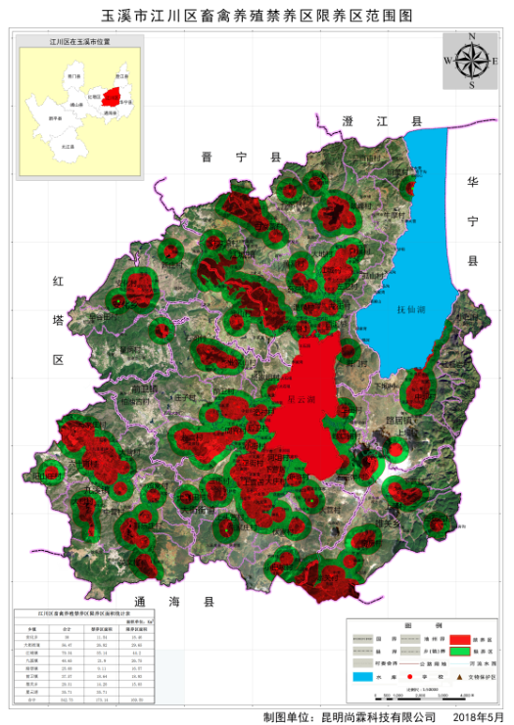
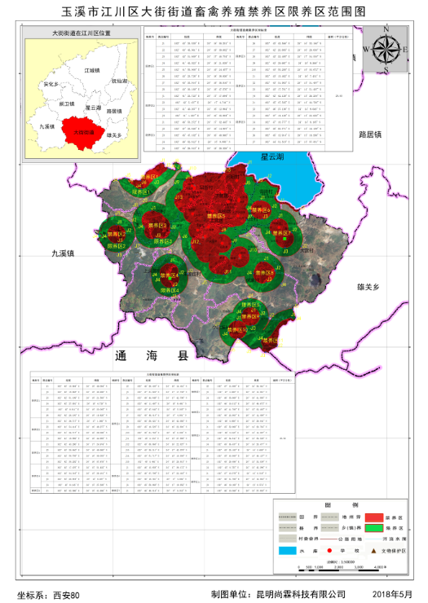
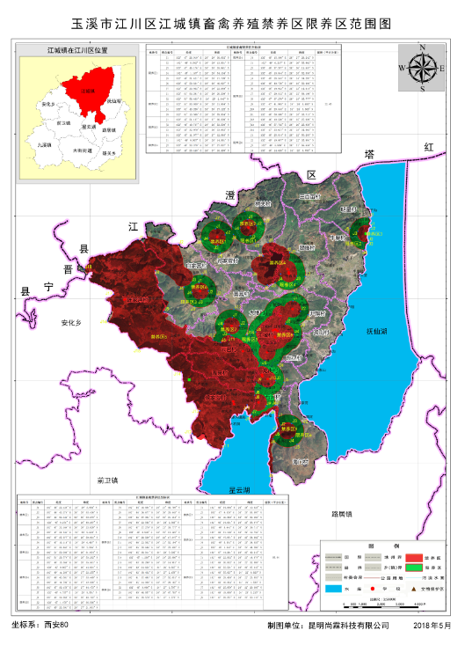

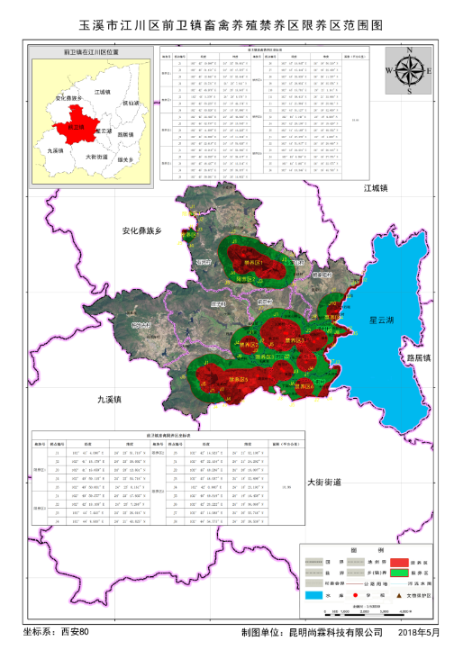
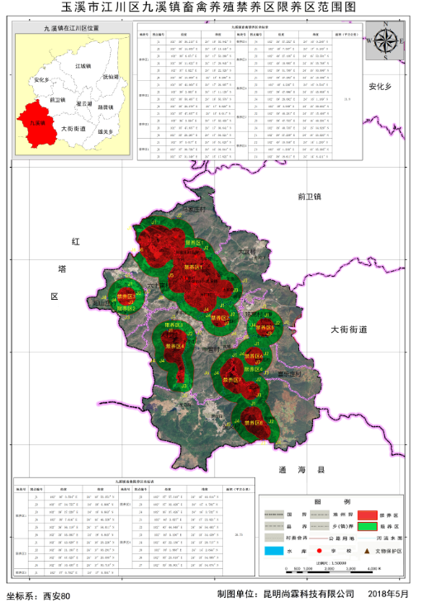
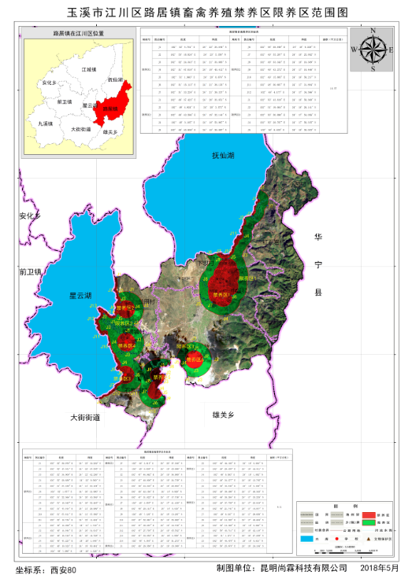
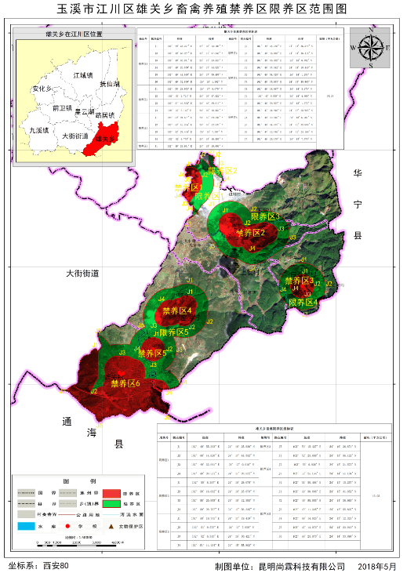
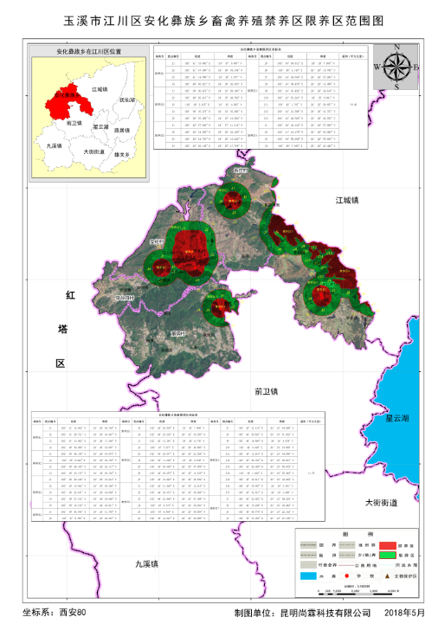

抄送：区委办公室，区人大办公室，区政协办公室。
玉溪市江川区人民政府办公室 2018年6月28日印发

